VARIACIONES PATRIMONIALES
FECHA 09/04/2025

TRABAJO EN CLASE 4

EJERCICIO Nº 1

Dados los siguientes elementos patrimoniales:
- Clasifíquelos dentro de la ecuación contable
- Determine el P.NETO de la empresa.
- Confeccione el Estado de Situación Patrimonial.

 | CUENTAS | IMPORTE | CLASIFICACIÓN
1 | BANCO SANTANDER RIO | $225.999 | A
2 | MAQUINARIAS | $169.000 | A
3 | MERCADERIAS PARA LA VENTA | $458.999 | A
4 | DOCUMENTOS A PAGAR | $600.000 | P
5 | M. Y ÚTILES | $80.000 | A
6 | TERRENO | $3.000.000 | A
7 | MATERIA PRIMA | $ 288.555 | A
8 | IMPUESTOS A PAGAR | $900.000 | P
9 | DEUDAS FISCALES | $100.000 | P
10 | ACREEDORES VARIOS | $12.000 | P

PATRIMONIO NETO = ACTIVO - PASIVO

PATRIMONIO NETO = ( 225999+169000+458999+80000+3000000+288555 ) - (600000+900000+100000+12000 )

PATRIMONIO NETO = 4.222.553 – 1.612.000 ---- $ 2.610.553

PATRIMONIO NETO ESTÁTICO : ACTIVO Y PASIVO ------ CAPITAL

PATRIMONIO NETO DINAMICO : ACTIVO Y PASIVO + CTAS DE RESULTADO

PATRIMONIO NETO = ACTIVO – PASIVO

ACTIVO - PASIVO = PATRIMONIO NETO

ACTIVO = PASIVO + PATRIMONIO NETO

ESTADO DE SITUACIÒN PATRIMONIAL

ACTIVO |  | PASIVO
CUENTAS | IMPORTES EN $ | CUENTAS | IMPORTES EN $
BANCO SANTANDER RIO | 225999 | DOC. A PAGAR | 600000
MAQUINARIAS | 169000 | IMPUESTO A PAGAR | 900000
MERCADERIAS PARA LA VENTA | 458999 | DEUDAS FISCALES | 100000
M. Y ÚTILES | 80000 | ACREEDORES VS. | 12000
TERRENO | 3000000
MATERIA PRIMA | 288555 | TOTAL PASIVO | 1.612.000
 |  | PATRIMONIO NETO
 |  | CAPITAL (ACTIVO – PASIVO) | 2.610.553
TOTAL ACTIVO | 4.222.553 | TOTAL PASIVO + PATRIMONIO NETO | 4.222.553

PATRIMONIO NETO = ACTIVO – PASIVO………..:::::::ACTIVO – PASIVO = PAT. NETO

ACTIVO = PASIVO + PATRIMONIO NETO

EJERCICIONº 2 CLASE DEL 09/04/2026

Dados los siguientes hechos económicos, indica qué cuentas intervienen, y qué tipo de Variación Patrimonial.

VARIACIÓN PATRIMONIAL | CUENTAS QUE PARTICIPAN | TIPO DE VARIACIÓN
1. Se inicia la actividad con $ | CAJA ( A+) BANCO PATAGONIA CTA. CTE. ( A+)  CAPITAL ( PN) | PERMUTATIVA
263.000 en efectivo y $ 166.000, | CAJA ( A+) BANCO PATAGONIA CTA. CTE. ( A+)  CAPITAL ( PN) | PERMUTATIVA
depositados en Banco Patagonia cta.cte. bancaria | CAJA ( A+) BANCO PATAGONIA CTA. CTE. ( A+)  CAPITAL ( PN) | PERMUTATIVA
2. Se compran Maquinarias en | MAQUINARIAS ( A+)  ACREEDORES VS. (P+) | PERMUTATIVA
cta.cte. comercial a 30 días por $ | MAQUINARIAS ( A+)  ACREEDORES VS. (P+) | PERMUTATIVA
1.444.000 | MAQUINARIAS ( A+)  ACREEDORES VS. (P+) | PERMUTATIVA
3. Se pagan Impuestos por $ 266.398 | IMPUESTOS (RN)  BANCO (A-) | MODIFICATICA NEGATIVA
con transferencia bancaria | IMPUESTOS (RN)  BANCO (A-) | MODIFICATICA NEGATIVA
4. Se compran Muebles y Útiles | M. Y UTILES (A+)  DOC. A PAGAR (P+) | PERMUTATIVA
entregando un pagaré por $ 198.666 | M. Y UTILES (A+)  DOC. A PAGAR (P+) | PERMUTATIVA
5. Se salda en efectivo la cta.cte. | ACREEDORES VS. (P-)  DOC. A PAGAR (P-)  CAJA (A-) | PERMUTATIVA
comercial de la operación Nº 2 y | ACREEDORES VS. (P-)  DOC. A PAGAR (P-)  CAJA (A-) | PERMUTATIVA
el pagaré de la operación Nº 4 | ACREEDORES VS. (P-)  DOC. A PAGAR (P-)  CAJA (A-) | PERMUTATIVA
6. Se deposita $ 2.500.000 en Banco Patagonia cta.cte. bancaria | CAJA (A-)  Banco Patagoniacta.cte. bancaria (A+) | PERMUTATIVA
7. Se cobran Comisiones por $ 258.999 | COMISIONES COBRADAS (RDO +)  CAJA (A+) | MODIFICATIVA
En efectivo | COMISIONES COBRADAS (RDO +)  CAJA (A+) | MODIFICATIVA
8. Se compran camiones grúa por $ | RODADOS (A+)  BCO. PATAGONIA CTA.CTE(A-)  DOC. A PAGAR (P+) | PERMUTATIVA
100.000.000, abonando el 50% con | RODADOS (A+)  BCO. PATAGONIA CTA.CTE(A-)  DOC. A PAGAR (P+) | PERMUTATIVA
cheque y 50% con pagaré. | RODADOS (A+)  BCO. PATAGONIA CTA.CTE(A-)  DOC. A PAGAR (P+) | PERMUTATIVA
9. Se compran Mercaderías por $ | MERCADERIA/ BS. DE CAMBIO (A+)  CAJA (A-)  DESC. OBTENIDO (RDO +) | MODIFICATIVA POSITIVA
368.971 en efectivo obteniendo un |  | MODIFICATIVA POSITIVA
descuento del 10% por volumen. |  | MODIFICATIVA POSITIVA
10. Se compran Materia prima por $ | MAT. PRIMA (A+)  PROVEEDORES (P+)  INTERESES PAGADOS (RN) | MODIFICATIVA NEGATIVA
200.000 en cta.cte. comercial que | MAT. PRIMA (A+)  PROVEEDORES (P+)  INTERESES PAGADOS (RN) | MODIFICATIVA NEGATIVA
incluye un interés de 15 % | MAT. PRIMA (A+)  PROVEEDORES (P+)  INTERESES PAGADOS (RN) | MODIFICATIVA NEGATIVA

EJERCICIO Nº3

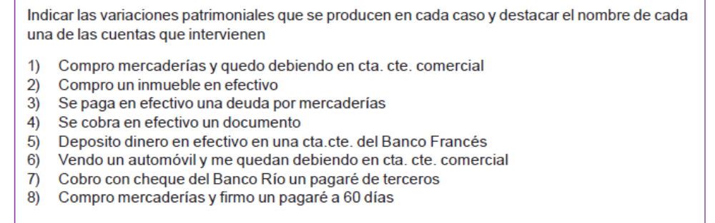
VARIACIÓN PATRIMONIAL | CUENTAS QUE PARTICIPAN | TIPO DE VARIACIÓN
1 | MERCADERÌA // PROVEEDORES | PERMUTATIVA
2 | INMUEBLE // CAJA | PERMUTATIVA
3 | CAJA // PROVEEDORES | PERMUTATIVA
4 | DOC. A COBRAR // CAJA | PERMUTATIVA
5 | CAJA // BCO. FRANCES CTA. CTE | PERMUTATIVA
6 | DS. VARIOS // RODADOS | PERMUTATIVA
7 | VALORES A DEPOSITAR // DOC. A COBRAR | PERMUTATIVA
8 | DOC. A PAGAR // MERCADERÍA | PERMUTATIVA

EJERCICIO Nº4

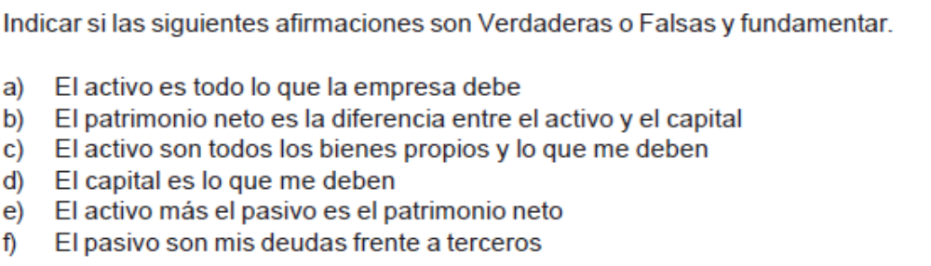

- FALSO , ACTIVO ---- es la suma de los bienes y derechos a cobrar propios.
- FALSO ----- PAT. NETO = ACTIVO – PASIVO
- VERDADERO
- FALSO ---- ACTIVO – PASIVO
- FALSO ----- PAT. NETO = ACTIVO – PASIVO
- VERDADERO

